Schelvis met stroop en spek
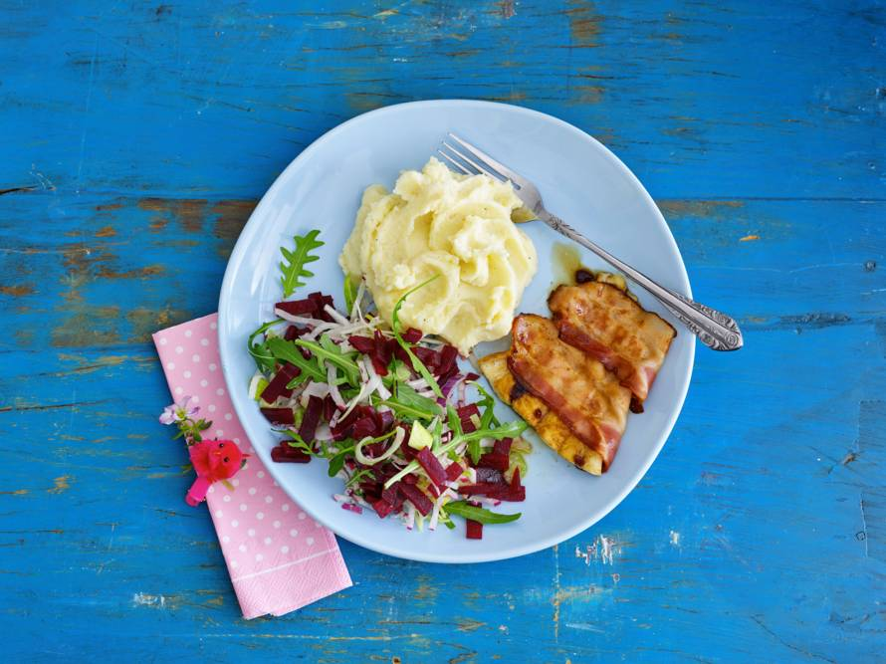
Ingrediënten (Op basis van 4 personen):
350 g verse schelvis
2 el fruitstroop
8 plakjes Zeeuws spek
900 g aardappelen geschild en gekookt
400 g geraspte bieten
75 g rucola Dit heb je nodig

Aan de slag:
Snijd de schelvis in 4 gelijke stukken. Besprenkel de stukken aan beide kanten met de stroop en wikkel elk stuk in 2 plakken spek. Maak de aardappelpuree gemengd met rode bietjes en rucola en maak op smaak met peper en zout
Verhit een koekenpan met antiaanbaklaag zonder olie of boter en bak de schelvis in 8 min. op middelhoog vuur goudbruin en gaar. Keer halverwege.
Serveer de vispakketjes met de puree direct.

